 | 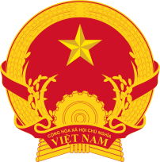  ĐẠI SỨ QUÁN VIỆT NAM TẠI NHẬT BẢN  THƯƠNG VỤ | 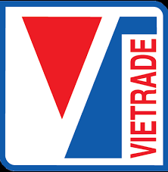  BỘ CÔNG THƯƠNG  CỤC XÚC TIẾN THƯƠNG MẠI
HỘI NGHỊ GIAO THƯƠNG TRỰC TUYẾN THỰC PHẨM
VIỆT NAM – NHẬT BẢN 2022
Thời gian : Ngày 23 và 24 tháng 6 năm 2022
Địa điểm : Trực tuyến (Zoom và Facebook)
Cơ quan tổ chức: Cục Xúc tiến thương mại (VIETRADE), Thương vụ Việt Nam tại Nhật Bản

Ngày 23 tháng 6 năm 2022
Phiên Hội nghị toàn thể
9:30 (giờ Nhật Bản) / 7:30 (giờ Việt Nam): Mở phòng Hội nghị trực tuyến
08:00 - 08:05 | Giới thiệu chương trình
08:05 - 08:15 | Phát biểu khai mạc  Ông Lê Hoàng Tài – Phó Cục trưởng, Cục Xúc tiến thương mại
08:15 - 08:30 | Cơ hội xúc tiến thương mại Việt Nam – Nhật Bản trong lĩnh vực thực phẩm  Đại diện Thương vụ Việt Nam tại Nhật Bản
08:30 - 08:45 | Cơ hội hợp tác kinh doanh và đầu tư với ngành thực phẩm Việt Nam trong bối cảnh mới  Đai diện Hiệp hội ngành hàng Việt Nam
08:45 - 09:00 | Một số vấn đề cần lưu ý khi hợp tác kinh doanh, đầu tư trong lĩnh vực thực phẩm với thị trường Nhật Bản  Đai diện cơ quan / doanh nghiệp / kênh phân phối thực phẩm chế biến tại Nhật Bản
9:00 – 17:00 | Phiên Giao thương doanh nghiệp Việt Nam và Nhật Bản
Ngày 24 tháng 6 năm 2022
08:00 - 12:00  13:00 -17:00 | Phiên Giao thương doanh nghiệp Việt Nam và Nhật Bản

